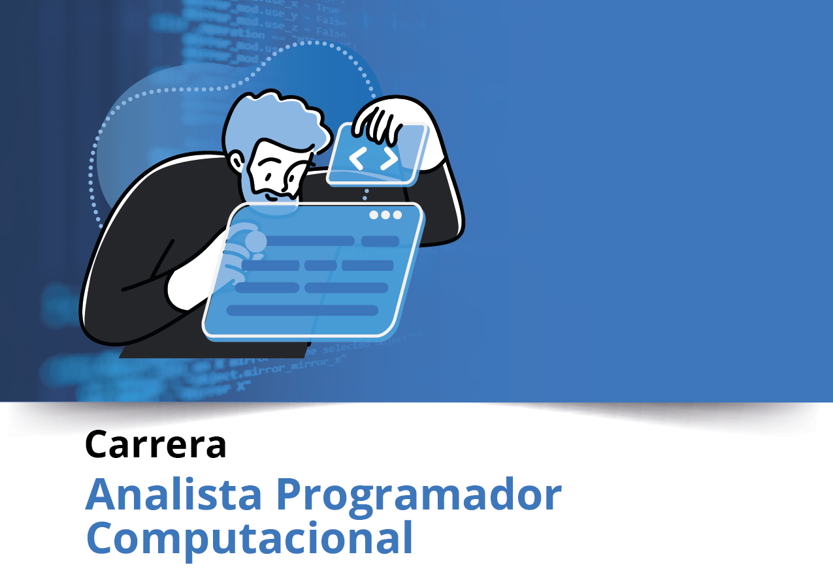


Semana 7
Ingeniería de Software (PRY3211)
Formato de respuesta
Nombre estudiante:
Asignatura: | Carrera:
Profesor: | Fecha:



Repositorio Git

- Adjunta el enlace Git en esta parte:

- Adjunta el acceso a la herramienta colaborativa Trello aquí:





Duoc UC

